Pressemitteilung
Preissturz bei Reisen in europäische Urlaubsregionen
Hauptsaison von Juni bis August 2020 deutlich günstiger als 2019

Holzwickede. Von Juni bis August ist es häufig schwierig, günstige Angebote für Pauschalurlaube zu finden. Die Sommerferien, das gute Wetter und die hohe Nachfrage lassen die Preise steigen. Aber wie auch in vielen anderen Bereichen, beeinflusst die Corona-Pandemie die Preisentwicklung für Urlaube – zugunsten aller, die verreisen möchten.

Sicheres Reisen und sparen
Viele Destinationen sind im Corona-Jahr günstiger als zur selben Zeit im Jahr 2019. Vor allem die griechischen Inseln locken mit niedrigen Preisen. Korfu war von Juni bis August durchschnittlich 54,66 Euro (4,1 Prozent) günstiger als im Vorjahr, Thassos war sogar 223,65 Euro (15,7 Prozent) günstiger als 2019. Die Region Chalkidiki in der Nähe von Thessaloniki war im Durchschnitt 205,92 Euro (16 Prozent) günstiger als noch ein Jahr zuvor. Auch im Herbst ist Griechenland ein Reiseziel mit angenehmen milden Temperaturen, bei denen man die Aussichten beim Wandern oder Radfahren genießen kann. Auch das Sightseeing ist bei den Temperaturen entspannter als im Hochsommer.

Malta ist von Juni bis August 2020 durchschnittlich 168,49 Euro (15,6 Prozent) günstiger gewesen als 2019 und auch im Winter noch ein beliebtes Reiseziel. Auf der Mittelmeerinsel sind es dank der günstigen Lage – rund 280 Kilometer von der Nordküste Afrikas entfernt – von November bis Februar tagsüber in der Regel 16 bis 21 Grad Celsius warm. Ein Trip nach Malta lässt sich gut mit dem vielfältigen Wellness-Angebot auf der Insel verbinden.
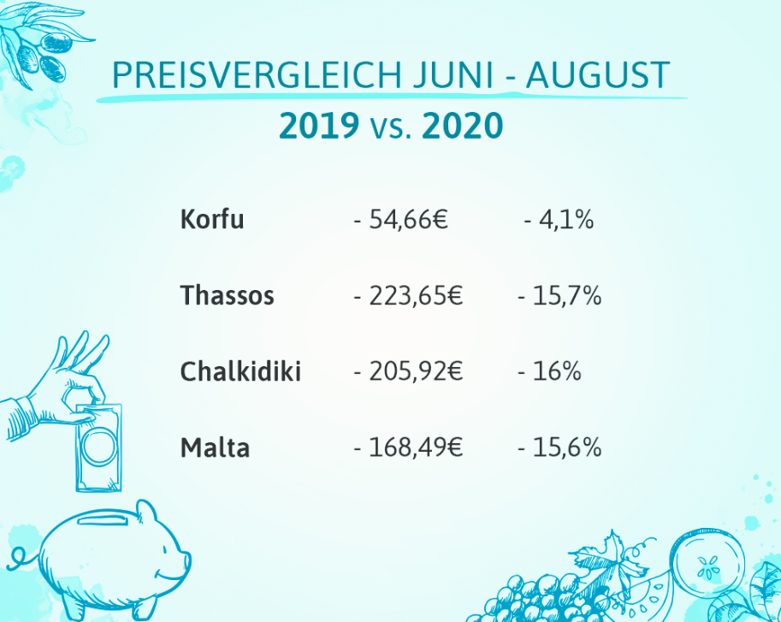

Verpflichtende Corona-Tests für Reisende in der Türkei
Im August konnten Urlauber in der Türkei durchschnittlich 137,02 Euro (11,8 Prozent) sparen. Das liegt unter anderem daran, dass erst Anfang August die Reisewarnung für einzelne Regionen aufgehoben wurde und Hotels und Ressorts nun um Touristen werben. „Generell ist das Preis-Leistungs-Verhältnis für Reisen in die Türkei immer schon sehr fair gewesen. Die fehlende Nachfrage drückt die Preise nun noch etwas herunter“, weiß Daniel Krahn, CEO und Mitgründer von Urlaubsguru. Wer im Herbst oder Winter nochmal Sonne bei warmen Temperaturen tanken möchte, der sollte sich die Angebote für die Türkei genauer ansehen. Das umfassende Hygienekonzept der Türkei stellt verpflichtende Corona-Tests für alle Reisenden innerhalb von 48 Stunden vor der Rückreise zur Verfügung. Die Kosten von 30 Euro müssen Urlauber tragen.

Tipp: Bei der Buchung sollte man unbedingt auf die Stornierungsmöglichkeiten achten.

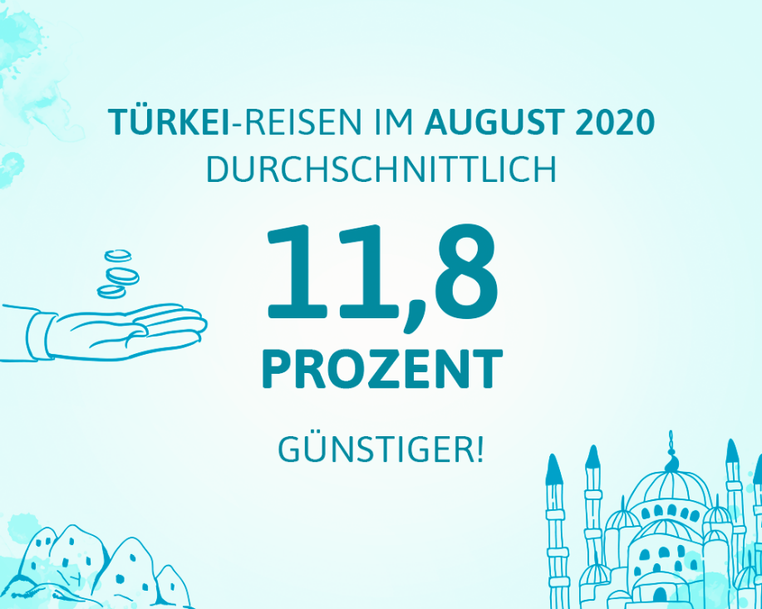

Pauschalreisen am sichersten
Bei der Buchung von Pauschalreisen sind Urlauber aktuell am besten abgesichert. Viele Reiseveranstalter sind kulant und ermöglichen eine kurzfristige Stornierung der Reise von bis zu 14 Tagen vor Abreise. Und auch bei einer Absage der Reise durch den Veranstalter aufgrund von Corona-Beschränkungen sind Reisende über den Sicherungsschein abgesichert und bekommen einen Gutschein ausgestellt oder die Kosten für die Reise erstattet. Bei Individualreisen, also der separaten Buchung von Unterkunft und Flug, gibt es keine einheitliche Regelung, wenn die Reise doch nicht stattfinden kann.

Wichtig: Touristen sollten sich vor Abreise über die aktuelle Lage im Land informieren und sich immer an die jeweiligen Hygiene- und Abstandsregeln halten.

*Die Daten beziehen sich auf Buchungen von Pauschalreisen über Urlaubsguru im Zeitraum von Juni bis August 2019 und 2020.
Über Urlaubsguru
Urlaubsguru gehört mit monatlich über elf Millionen Website-Besuchen sowie sieben Millionen Facebook-Fans zu den größten europäischen Reise-Websites. Als unabhängiger Reisevermittler finden User neben Pauschalreisen auch Angebote für Städtetrips, Flüge, Hotels und private Unterkünfte auf der Website. Nach dem Motto „Für wenig Geld rund um die Welt“ zeigt Urlaubsguru seinen Kunden, dass sie für ihr Geld weiter kommen, als sie zunächst angenommen haben. Dabei liegt der Fokus immer auf Angeboten mit einem guten Preis-Leistungs-Verhältnis. Urlaubsguru ist ebenfalls in Österreich aktiv. Die internationale Marke Holidayguru versorgt zudem Spanien, die Schweiz und die Niederlande mit günstigen Reiseangeboten. Urlaubsguru ist eine Marke der UNIQ GmbH, die ihren Hauptsitz in Holzwickede, gegenüber des Dortmunder Flughafens, hat.
Holzwickede, 16.09.2020
Ansprechpartner für Medien: Annika Hunkemöller, Pressesprecherin, Tel. 02301 94580-511, presse@un-iq.de
Herausgeber: UNIQ GmbH, Rhenus-Platz 2, 59439 Holzwickede, www.un-iq.de

